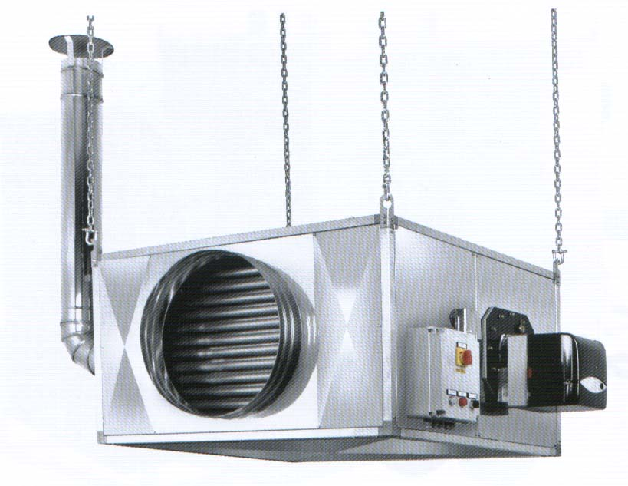Sirio
Indirekt (hőcserélős) függeszthető hőlégfúvó.

A készülékek Axiál ventilátorral, és blokkégő fogadására alkalmas hellyel,
valamint belső termosztátos szabályozással és védelemmel vannak szerelve. Valamint külső termosztát csatlakozási hely került kialakításra.

Model:SIRIO 50 SIRIO 80SIRIO 130SIRIO 160Teljesítmény
kW

5281115156Hatásfok
%

90909090Légszállítás
m3/h

500080001100013000Aramfelvétel
kW

0,5700,7401,1401,140Feszültség
V/Hz

1-230 / 501-230 / 501-230 / 503-400 / 50Pb gáz fogyasztás
kg/h

4,16,98,811,9Kémény mm

Ř mm

150150150150Gép méret

mm (L x P x H)

750 x 850 x 6001020 x 1020 x 6001100 x 1100 x 7501100 x 1250 x 750Gép súly

kg

125200260290

